附件：
东华大学安全知识学习和考试系统使用简介
方法一：企业微信手机端
打开企业微信工作台，找到安全学习与考试图标；选择自测，进入后选择自己的自测题目。
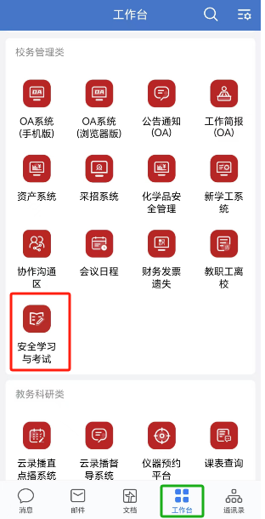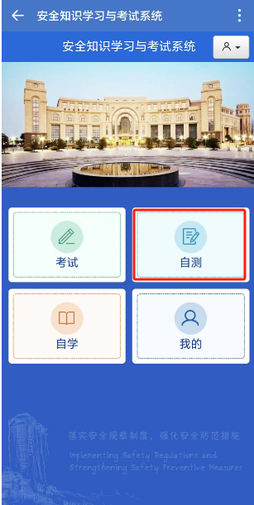

方法二：网页PC端
1、网址：https://aqjy.dhu.edu.cn/（注意：必须在校园网内访问，如在家或宿舍内访问，需要用VPN；浏览器建议使用360极速模式或Google Chrome ）。
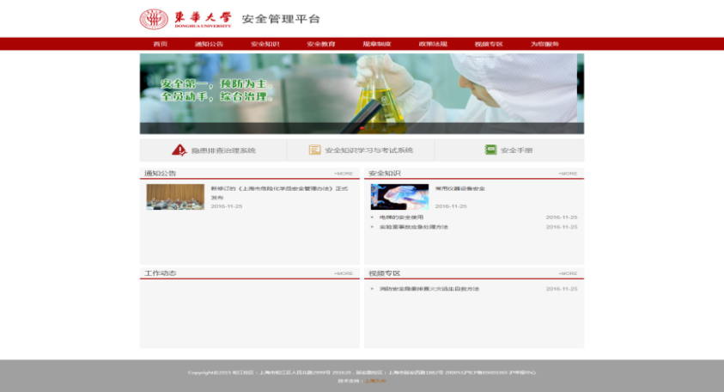
2、点击“安全知识学习和考试系统”，出现认证页面：
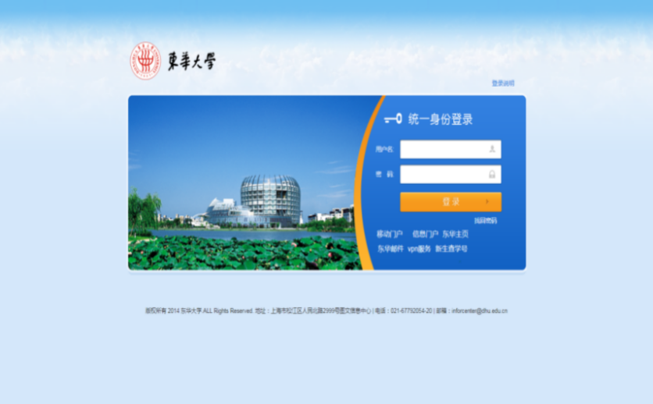
3、使用本人门户的登录信息进行认证，出现安全知识学习考试系统主页面：
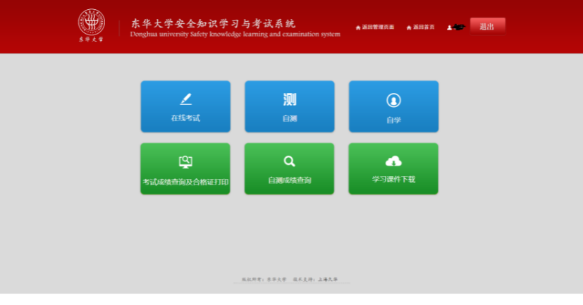

4、选择自己要参加的测试，并点击进入；每做完一题，点击“下一题”，直至全部做完，如果有题目答案不明确，可以点击“不确定”，等全部答完后，再做决定。答题完毕后，注意一定要点击右上角的“交卷”，完成测试。（说明：测试成绩需要等测试时间完成后才会显示，如果系统卡，请耐心等待，或避高峰重新完成测试。）

欢迎广大同学参加安全知识学习和测试，同时欢迎同学们关注校园安全微信公众号“平安东华”。安全关乎你我，共建平安校园！
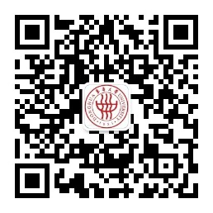
问题咨询：可以通过微信公众号后台交流或电话联系: 67792237（注明：安全知识考试咨询）

